Перечень неиспользуемых объектов, находящихся в собственности Барановичского района, подлежащих сносу, в отношении которых возможно принять решение по отчуждению

Общее наименование объекта, адрес |  | Наименование балансодержателя | Инвентарный номер | Общая площадь (кв.м) | Фото | Контактные телефоны
Баня, Брестская область, Барановичский район, Новомышский сельсовет, дер. Тешевле,  ул. Чекменёва, 57 | КУМПП ЖКХ «Барановичское районное ЖКХ» |  | № 110/С-110535 | 232,8 | 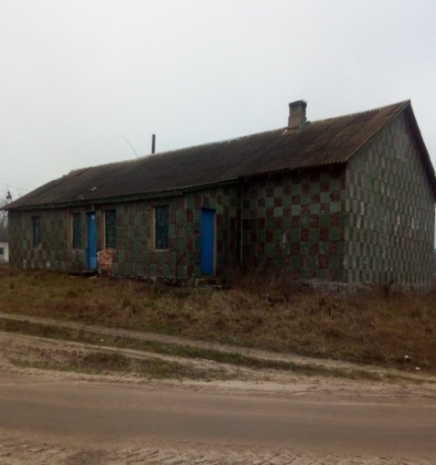 | 8-0163-63-89-25
Школа, Брестская область, Барановичский район, Жемчужненский сельсовет, дер. Свираны, ул. Шоссейная, 33 | Отдел культуры Барановичского райисполкома |  | 110/С-98705 | 100,1 | 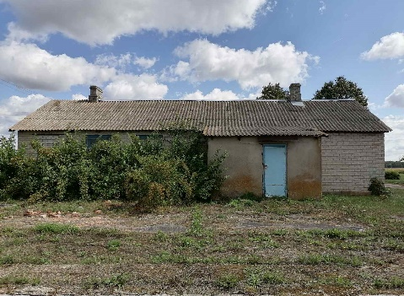 | 8-0163-40-39-94
Комплекс капитальных строений, Брестская область, Барановичский район, Молчадский сельсовет,  дер. Мицкевичи,  ул. Центральная, 52А, 52А/1, 52А/2, 52А/3, 52А/4 | Отдел по образованию Барановичского райисполкома |  | 110/С-90103, 110/С-90104, 110/С-90107, 110/С-90108, 110/-90106, 110/С-94194 | 1122,8 | 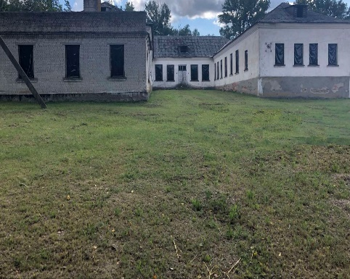 | 8-0163-46-47-43

